**Купание** – это не только гигиеническая процедура, но и время общения ребенка со взрослым.

Для детей с РАС процесс купания может быть сложной задачей, требующей особого внимания. Звук текущей воды, ощущение воды на коже и ощущение мокрого тела — все это может быть трудно переносимым. Все эти сенсорные проблемы могут сделать принятие душа невыносимым опытом.

**Советы в организации рутины купания.**

1. ***Установить распорядок*** – определенное время дня для купания и придерживайтесь его как можно дольше. Создание постоянного распорядка для купания поможет ребенку чувствовать себя более комфортно.

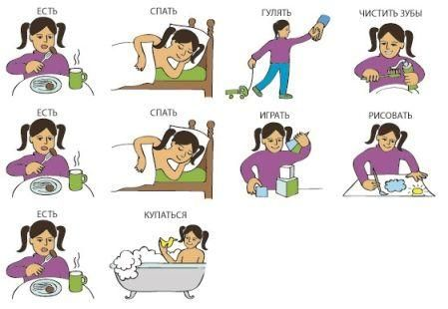

1. ***Используйте визуальные средства***: расписания, социальные истории и подсказки в виде картинок, помогут малышу понять и следовать шагам, связанным с принятием душа. Эти средства могут дать ощущение структуры и предсказуемости.

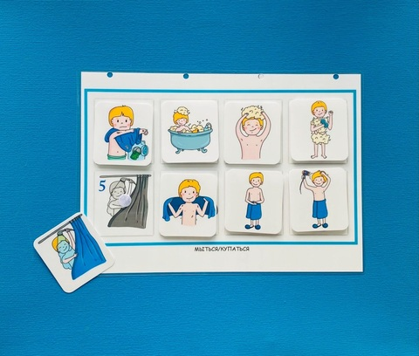

1. ***Отрегулируйте температуру воды.*** Поэкспериментируйте с разными температурами, чтобы найти комфортный диапазон для малыша.
2. ***Обеспечьте сенсорный ввод:*** предоставление сенсорного ввода, такого как щетка или мочалка, может помочь ребенку переносить ощущение воды на коже. Использование ароматизированного мыла или шампуня может обеспечить успокаивающий сенсорный опыт.



1. ***Предлагайте выбор.*** Например, если позволить малышу выбирать собственное мыло или шампунь, это может дать ему чувство автономии.



1. ***Сделайте это веселым***: включение в душ забавных элементов, таких как музыка или игрушки, может сделать его более приятным опытом. Использование душевой головки со светодиодными лампами или пузырьками может обеспечить забавный сенсорный опыт.

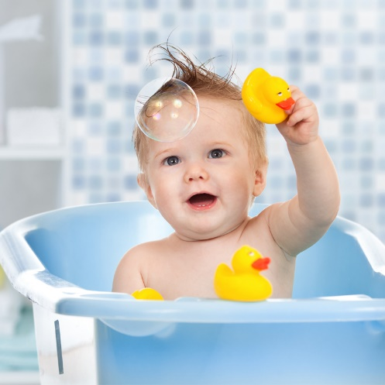

1. ***Будьте терпеливы и оказывайте поддержку:*** Купание может быть сложной задачей для малыша, поэтому важно быть терпеливым и оказывать поддержку. Хвалите и подкрепляйте выполнение задачи, избегайте критики или негатива.

Предсказуемость происходящего, уважительное отношение к телу ребенка, удобная и безлопастная поза включение ребенка в процесс – то, что поможет сделать процесс комфортным для всех участников данной рутины.

**Государственное дошкольное образовательное учреждение Тульской области «Новомосковский детский сад для детей с ограниченными возможностями здоровья»**

**ПОДРАЗДЕЛЕНИЕ СЛУЖБЫ РАННЕЙ**

**ПОМОЩИ**

*301650 Россия, Тульская обл., г. Новомосковск, ул Комсомольская 8а.*

*Тел:* *8(48762)6-14-66*

[detsad-ovz-nmsk.ru](http://detsad-ovz-nmsk.ru/)

e-mail: [dou.detsad2@tularegion.ru](mailto:dou.detsad2@tularegion.ru)

[rannyaya_pomoshch@mail.ru](mailto:rannyaya_pomoshch@mail.ru)

**Составитель:**

Специалист по ранней коммуникации (учитель-логопед) службы ранней помощи

Петрушенко София Васильевна.

**ГДОУ ТО «Новомосковский детский сад для детей с ограниченными возможностями здоровья»**

**ПОДРАЗДЕЛЕНИЕ СЛУЖБЫ РАННЕЙ ПОМОЩИ**

**В ПОМОЩЬ РОДИТЕЛЯМ.**

**ОРГАНИЗАЦИЯ РУТИНЫ КУПАНИЯ.**

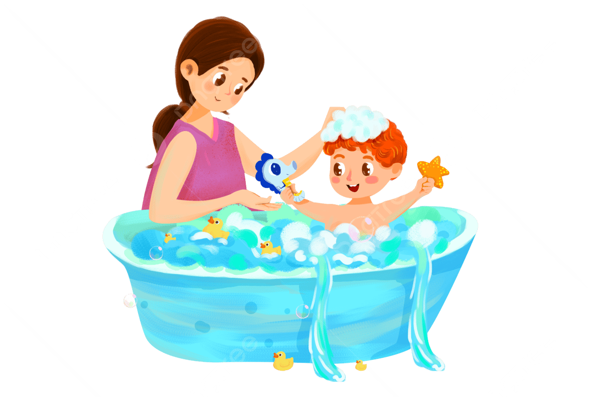

г.Новомосковск, 2025